domingo, 15 de julio de 2012
16:49

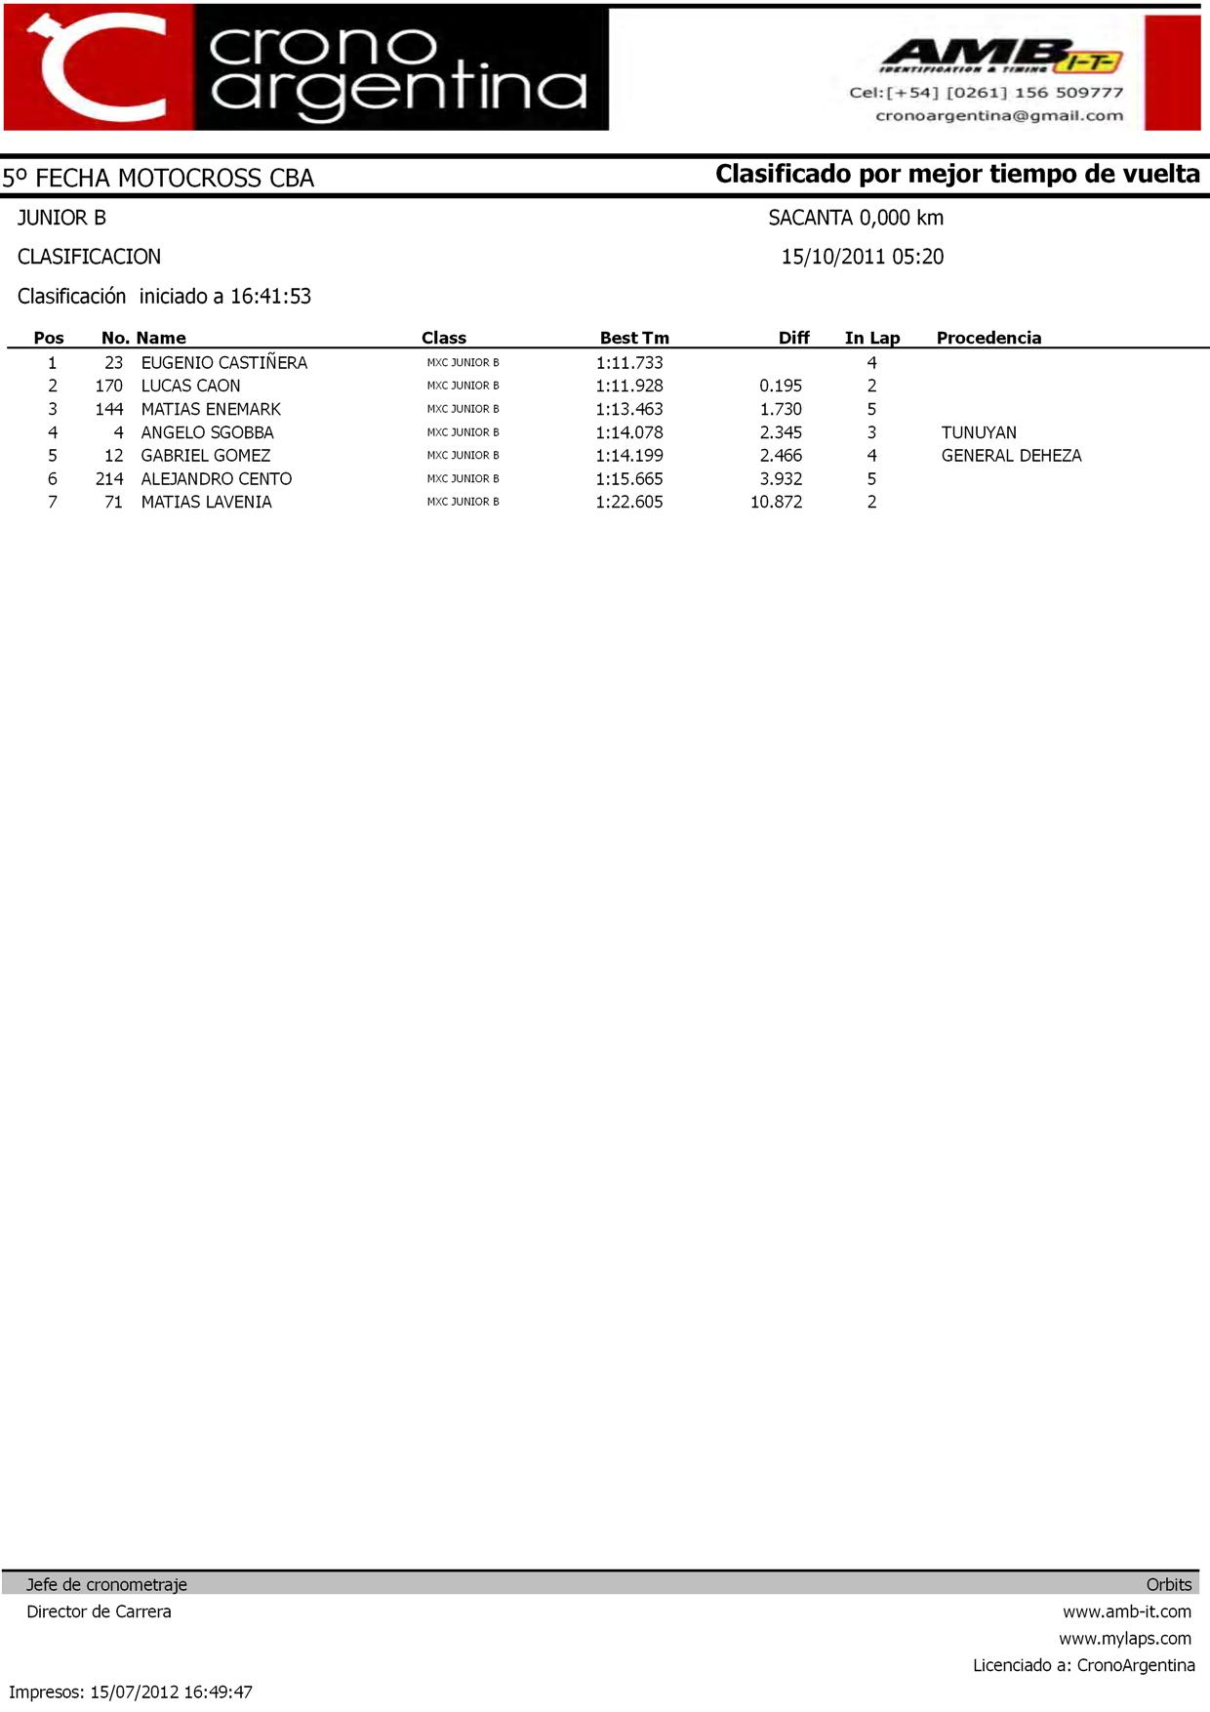

domingo, 15 de julio de 2012
16:49

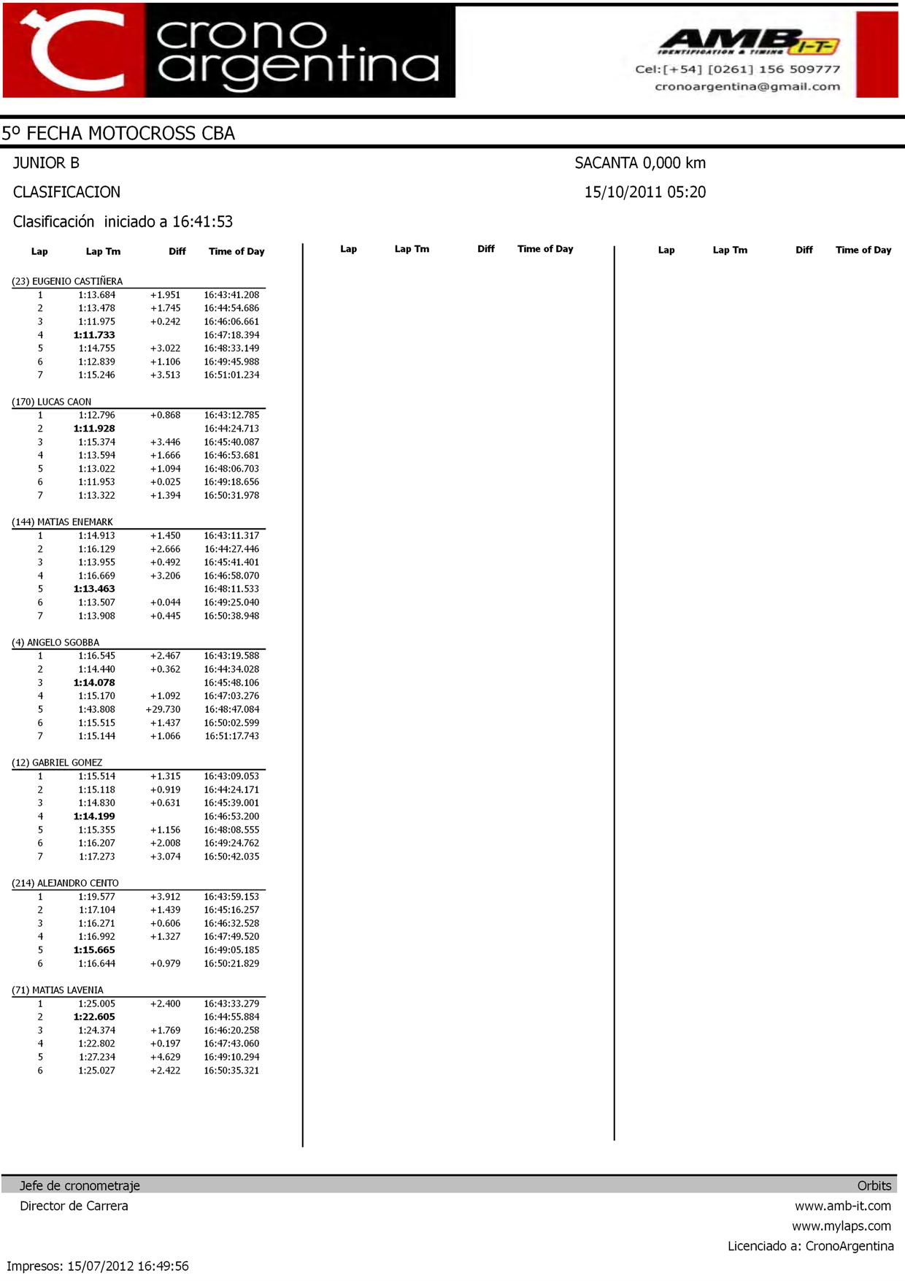

domingo, 15 de julio de 2012
16:50

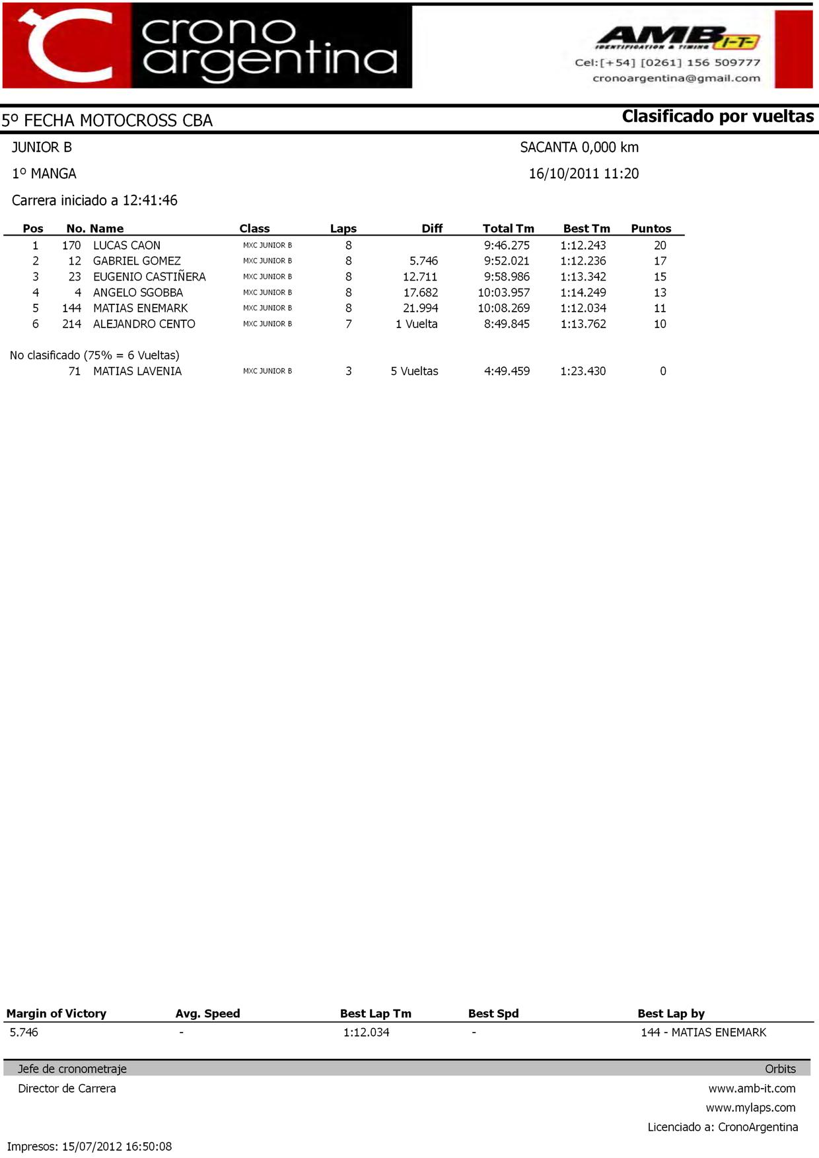

domingo, 15 de julio de 2012
16:50

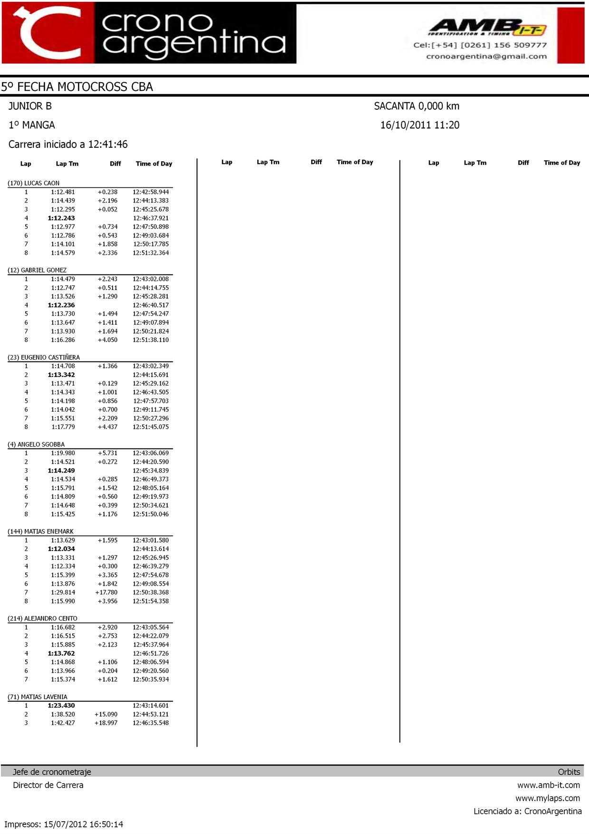

domingo, 15 de julio de 2012
16:50

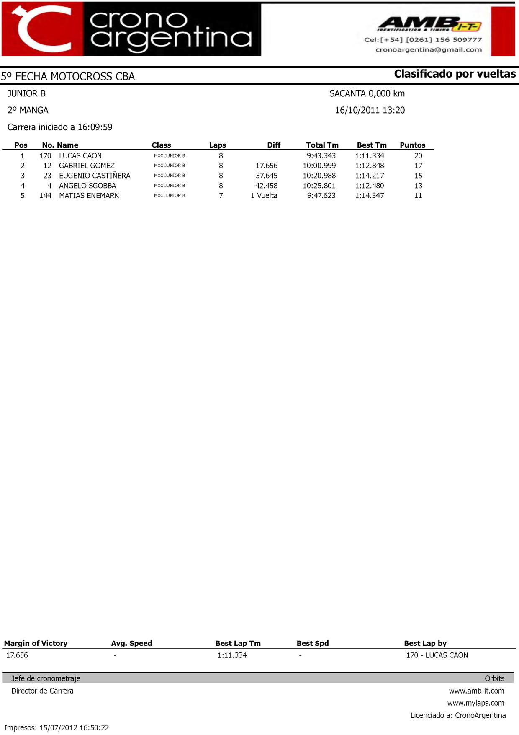

domingo, 15 de julio de 2012
16:50

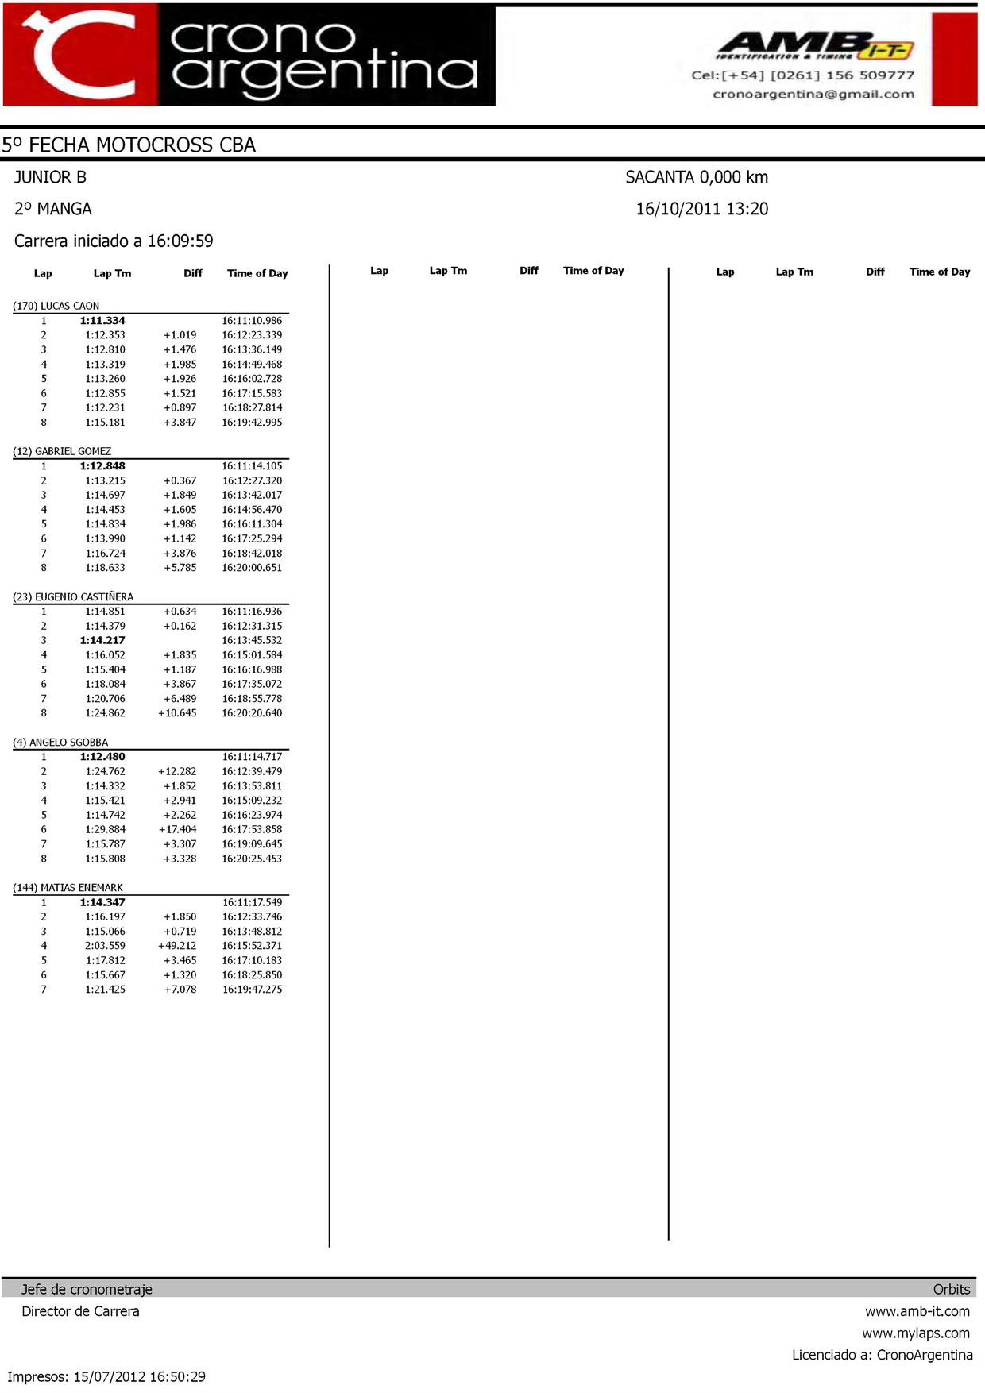

domingo, 15 de julio de 2012
16:50

